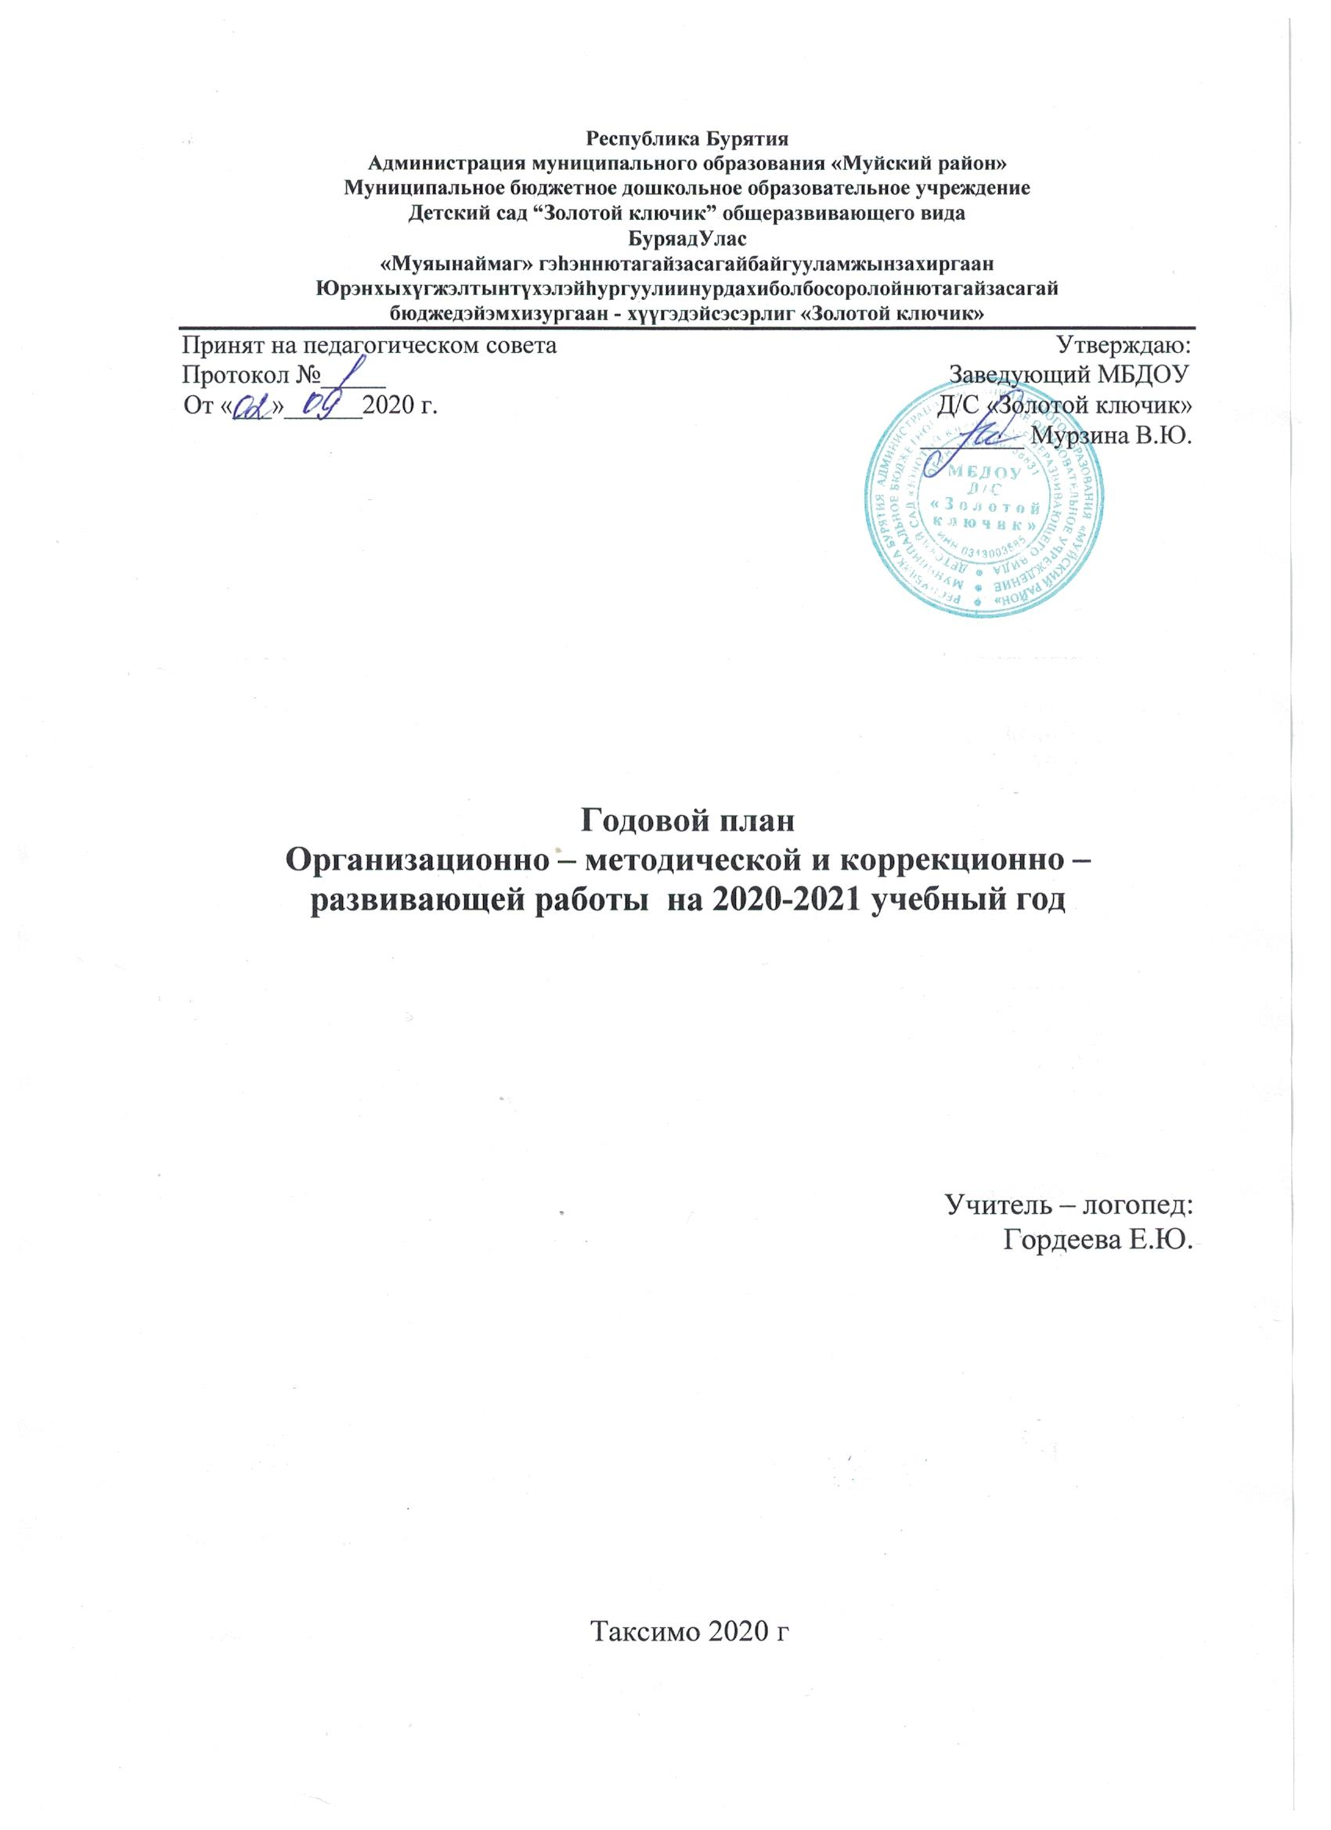**Цель:**

Своевременное выявление и оказание помощи воспитанникам ДОУ, имеющим нарушения устной речи.

**Задачи логопедической работы:**

* Диагностика речевых нарушений.
* Создание благоприятных условий для развития речевой коммуникации.
* Сформировать и закрепить правильное, отчётливое произношение нарушенных звуков.
* Коррекционно-воспитательное воздействие на речь и личность детей в процессе логопедической деятельности.
* Совершенствование форм и методов логопедической работы, способствующих наиболее полному преодолению дефектов речи дошкольников.
* Профилактика нарушений речи.
* Комплексное развитие речи дошкольников, направленное на:

- формирование правильного звукопроизношения

- обогащение и развитие словаря

- развитие грамматического строя речи

- формирование связной речи детей

|  |  |  |
| --- | --- | --- |
| **Основные направления** | **Содержание** | **Сроки** |
| **Работа с детьми** | | |
| **Диагностическое направление** | * Логопедическое обследование детей массовых групп ДОУ с целью выявления детей с речевой патологией. | 1-15 сентября  май |
| * Сбор медицинских и педагогических сведений о раннем развитии детей. | С 16 сентября |
| * Углублённое логопедическое обследование детей; заполнение речевых карт; распределение детей на подгруппы. | В течение года |
| * Составление подгрупповых и индивидуальных планов коррекционно – развивающей работы на учебный год. | Сентябрь |
| **Коррекционно – развивающее направление** | * Проведение индивидуальных и подгрупповых логопедических занятий согласно циклограмме рабочего времени. | С третьей недели сентября по 30 мая согласно сетке занятий и периоду обучения. |
| **Разработка и проведение тематических недель:** | | |
| - Неделя «Говорим красиво и правильно» | | Декабрь |
| - Неделя логопедии «Логопедическая палитра» | | Февраль |
| - Неделя радости (разноцветные дни) | | Январь |
| Неделя «Осень, рыжая подружка». | | Октябрь |
| Конкурс чтецов «Золотая осень» с использованием ИКТ | | Октябрь |
| Конкурс чтецов «Цветущая весна» | | Апрель |
| Конкурс в ДОУ «Лучший уголок звуковичок». | | Декабрь |
| Неделя «Весна шагает по планете» (развлечение в старшей группе «Весёлые ладоши») | | Март |
| **Организационно – методическая работа** | | |
| Составление и утверждение у заведующего ДОУ годового плана работы, циклограммы рабочего времени учителя-логопеда, регламента фронтальной и индивидуально-подгрупповой логопедической НОД на год. | | До 16 сентября |
| **Работа с педагогами** | | |
| **Консультативное направление** | * Анализ результатов первичного обследования ДОУ | Сентябрь |
| * Планирование совместной коррекционной и образовательной работы со специалистами и воспитателями ДОУ с учётом результатов обследования. | В течение года |
| * Подготовка заключений и рекомендаций для ПМПк. | Плановые ПМПк ДОУ |
| * Индивидуальные консультации по работе с детьми – логопатами в условиях логопункта. | В течение года |
| * Участие в семинарах, круглых столах, пед.советах, МО. | В течение года |
| * Семинар-практикум для воспитателей и специалистов ДОУ: * «Использование технологий речевого развития детей дошкольного возраста в соответствии с ФГОС» * «Логопедическое ассорти». | Ноябрь  Декабрь |
| * Разработка и проведение тематических недель, конкурсов, развлечений:   - Неделя «Говорим красиво и правильно»  - Неделя логопедии «Логопедическая палитра»  - Неделя радости (разноцветные дни)  Неделя «Осень, рыжая подружка».  Конкурс чтецов «Золотая осень» с использованием ИКТ  Конкурс чтецов «Цветущая весна»  Конкурс в ДОУ «Лучший уголок звуковичок».  Неделя «Весна шагает по планете» (развлечение в старшей группе «Весёлые ладоши») | Декабрь  Февраль  Январь  Октябрь  Октябрь  Апрель  Декабрь  Март |
| Консультации:  «Применение информационно – коммуникационных технологий (ИКТ) в воспитательно – образовательном процессе ДОУ»; «Речь ребёнка расцветает, а компьютер помогает». | Ноябрь  Февраль |
| Аналитический отчёт о результатах коррекционной работы. | Май |
| **Взаимосвязь со специалистами ДОУ** | | |
| Анализ результатов обследования всех специалистов детского сада на методическом совете и составление (коррекция) индивидуальных маршрутов развития детей.  Ознакомление постоянных членов ПМПК детского сада с результатами логопедического обследования.  Ознакомление педагогов детского сада с направлениями коррекционной работы на текущий учебный год.  Ведение тетрадей взаимосвязи логопеда и воспитателей.  Индивидуальное консультирование педагогов.  Участие в педагогических советах, в заседаниях методического совета.  Участие в заседании ПМПК.  Сотрудничество с педагогом-психологом, медицинской сестрой, инструктором по физ. развитию, муз. руководителем.  Консультация для физ. инструктора ДОУ: «Физическое воспитание дошкольников с нарушениями речевого развития»; | | В течение года |
| **Работа с родителями** | | |
| Выступления на родительских собраниях:  « Цели и задачи коррекционного обучения в подготовительных группах. Организационные вопросы. Рекомендации логопеда по организации занятий дома и выполнению домашних заданий».  Общее родительское собрание «Итоги за 2020-2021 учебный год» | | Сентябрь  Май |
| День Самоуправления. | | Сентябрь |
| Клуб «Я – первоклашка» | | Ноябрь, Май |
| Оформление папки-передвижки «Как используется ИКТ в работе логопеда». | | В течение года |
| Анкетирование родителей по теме: «ИКТ в логопедической работе». | | В течение года |
| Консультирование родителей по необходимости, по запросу родителей. | | В течение года |
| Выпуск буклетов в МБДОУ для родителей:  «Развитие речи детей 2-3 лет».  «Для чего нужна артикуляционная гимнастика?» (рекомендации родителям).  «Памятка для родителей по развитию речи детей».  «Родителям будущих первоклассников». | | В течение года |
| Консультации для родителей:  «Плюсы и минусы в «общении» с компьютером»;  «Правильное использование компьютера ребёнком»;  «Развивающие компьютерные игры»;  «Рекомендации по выполнению домашних заданий логопеда» (для родителей детей, посещающих логопедические занятия).  «Подготовка к школе» (для родителей детей подготовительной группы).  «Влияние эмоционального общения матери на развитие речи ребенка» (для родителей детей раннего возраста).  «Словесные игры с детьми 4-5 лет» (для родителей детей среднего дошкольного возраста). | | В течение года |
| **Оснащение кабинета** | | |
| Пополнение учебно-методического комплекса.  - новинки методической литературы  - пополнение имеющихся и создание новых картотек по коррекционной работе с детьми  - пополнение консультаций для педагогов и воспитателей. | | В течение года |
| Пополнение учебно-дидактического комплекса  - новые игры и игрушки для работы с детьми  - пособия для подгрупповой и индивидуальной работы с детьми. | | В течение года |
| **Работа по повышению квалификации** | | |
| * Изучение новинок методической литературы. * Участие в педагогических советах, семинарах, консилиумах ДОУ, клубах. * Просмотр открытых занятий, мастер-классов. * Создание предметно – развивающей среды в логопедическом кабинете. | | В течение учебного года. |
| **Самообразование** | |  |
| Самообразование по теме: « Использование ИКТ в коррекционно – развивающей работе учителя - логопеда». | | В течение года |
| Изучение новинок специальной литературы. | | В течение года |
| Посещение семинаров и методических объединений посёлка. | | В течение года |
| Показ итогового занятия по теме самообразования «Путешествие лягушонка» | | Май |
| Заполнение папки самообразования по теме: «Использование ИКТ в коррекционно – развивающей работе учителя - логопеда». | | В течение года |